附件1：

2021年度

中国共产党长春市二道区委老干部局部门决算

2022年10月28日

目 录

第一部分 部门概况
一、部门职责
二、机构设置及部门决算单位构成
第二部分 2021年度部门决算表
一、收入支出决算总表
二、收入决算表
三、支出决算表
四、财政拨款收入支出决算总表
五、一般公共预算财政拨款支出决算表
六、一般公共预算财政拨款基本支出决算表
七、一般公共预算财政拨款“三公”经费支出决算表
八、政府性基金预算财政拨款收入支出决算表
九、国有资本经营预算财政拨款支出决算表
十、部门预算项目支出绩效自评表
第三部分 2021年度部门决算情况说明
一、收入支出决算总体情况说明
二、收入决算情况说明
三、支出决算情况说明
四、财政拨款收入支出决算总体情况说明
五、一般公共预算财政拨款支出决算情况说明
六、一般公共预算财政拨款基本支出决算情况说明
七、一般公共预算财政拨款“三公”经费支出决算情况说明
八、政府性基金预算财政拨款收入支出决算情况说明
九、国有资本经营预算财政拨款支出决算情况说明
十、预算绩效管理情况说明
十一、其他重要事项情况说明
第四部分 名词解释

第一部分 部门概况

一、部门职责
1、负责贯彻执行党中央、国务院和省、市关于老干部工作的方针政策和有关规定。
2、抓好老干部生活待遇落实工作，确保老干部的“两费”按时发放。
3、抓好老干部政治待遇的落实工作，负责组织老干部参加有关重要会议和政治活动。
4、负责离休干部提高待遇的审批工作。
5、负责离休干部易地安置的审批和协调管理工作。
6、负责指导、协调老干部的医疗保健服务等工作。
7、抓好老干部活动中心的建设与管理工作，组织开展好各项文娱和体育活动。
8、负责全区离退休干部的管理工作。办好老年大学，让离退休干部“老有所学，老有所乐”。
- 机构设置及部门决算单位构成
纳入中国共产党长春市二道委老干部局2021年度部门决算编制范围的单位包括：
1. 长春市二道委老干部局本级
2021年实有人员17人，其中：在职人员11人，离退休人员6人。
第二部分 2021年度部门决算表
- 收入支出决算总表
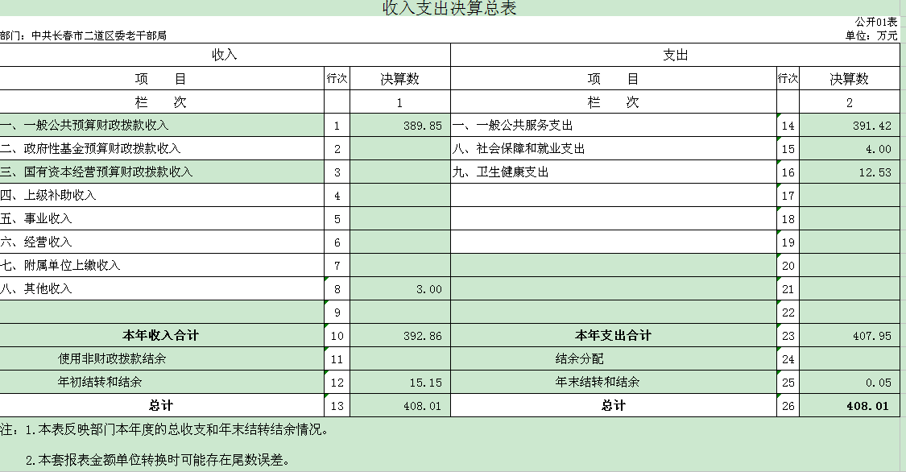
二、收入决算表
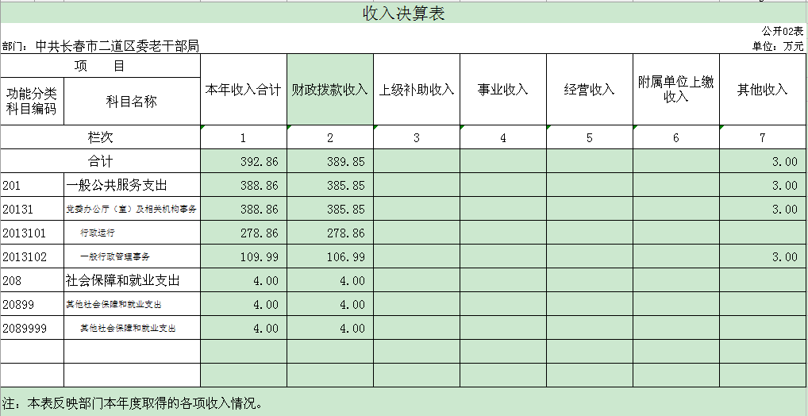

三、支出决算表
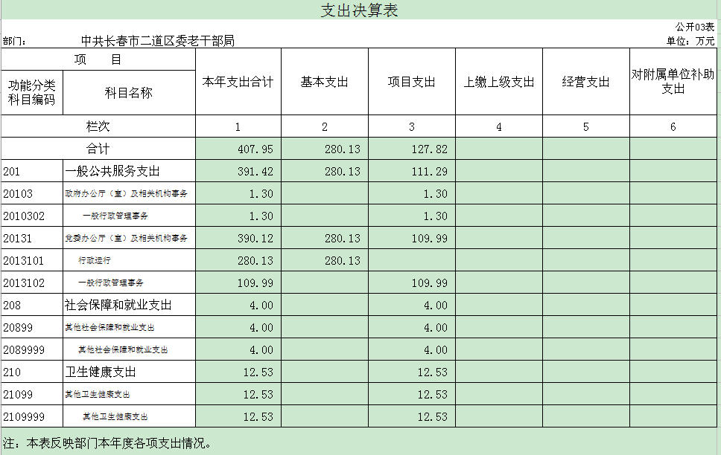

四、财政拨款收入支出决算总表
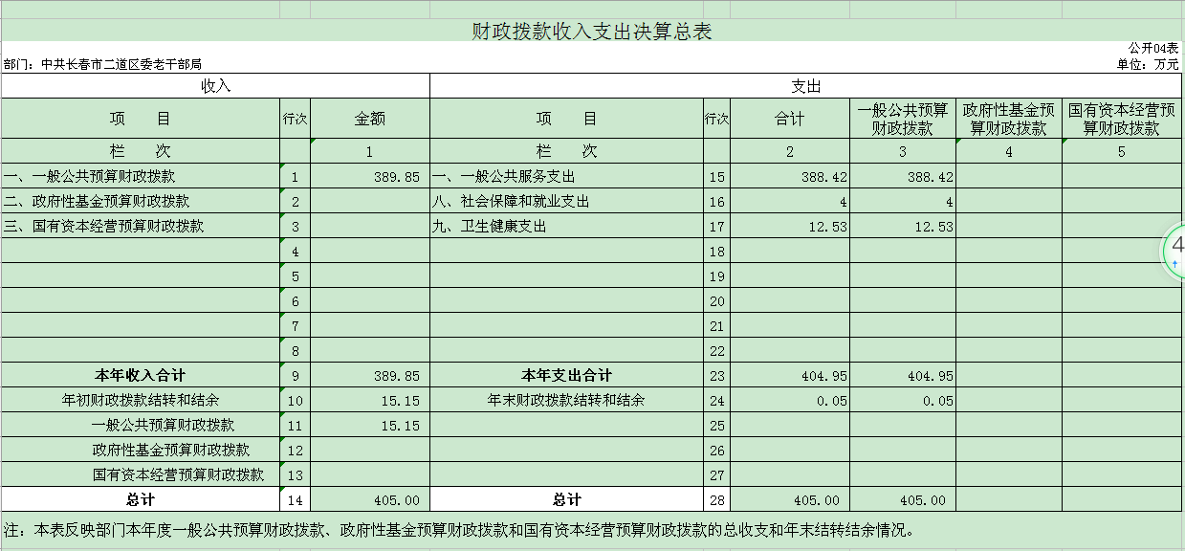

五、一般公共预算财政拨款支出决算表
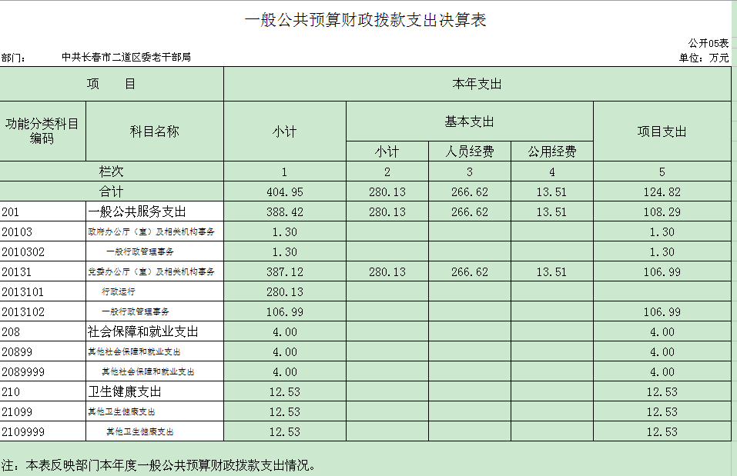

六、一般公共预算财政拨款基本支出决算表
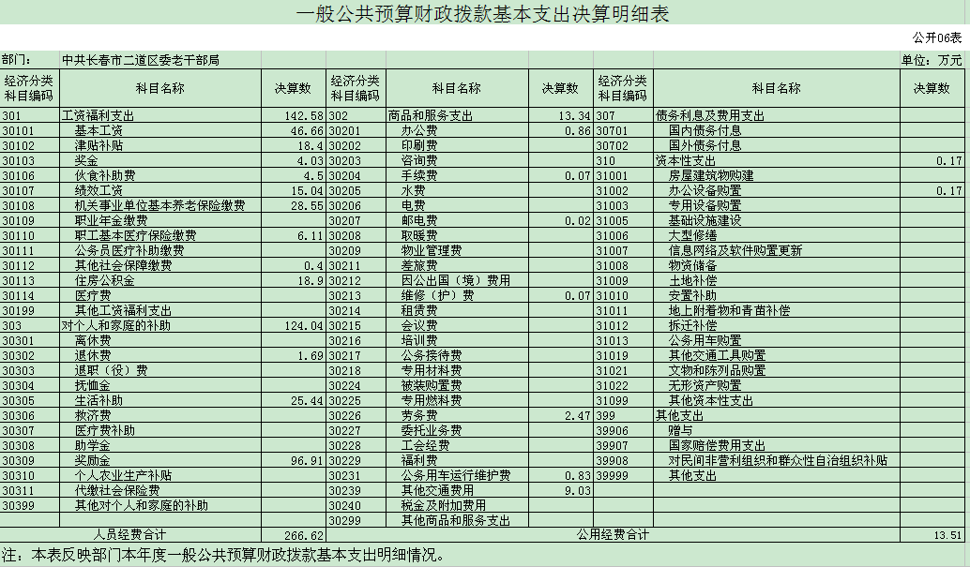

七、一般公共预算财政拨款“三公”经费支出决算表
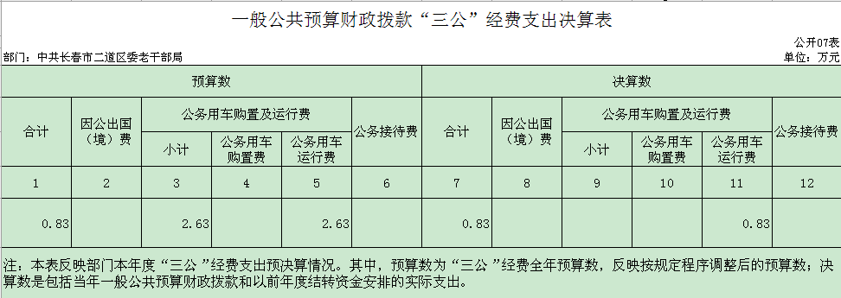
八、政府性基金预算财政拨款收入支出决算表
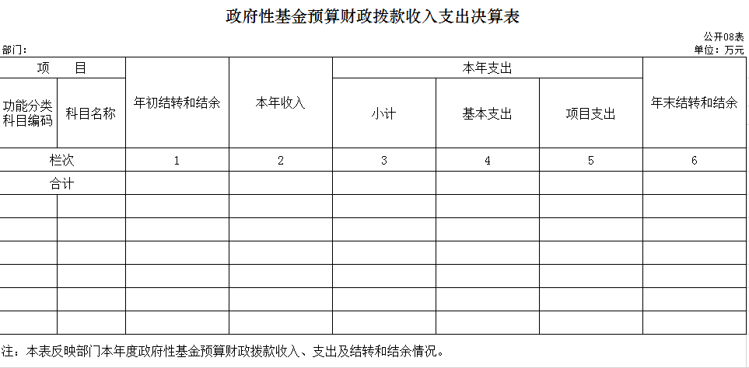

九、国有资本经营预算财政拨款支出决算表
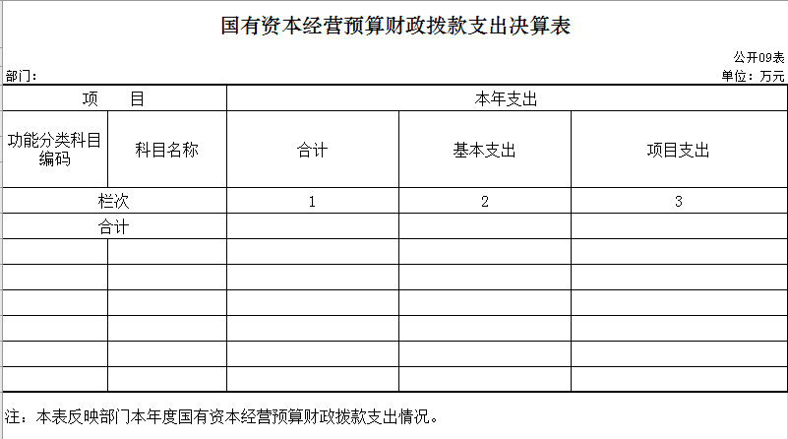

十、部门预算项目支出绩效自评表
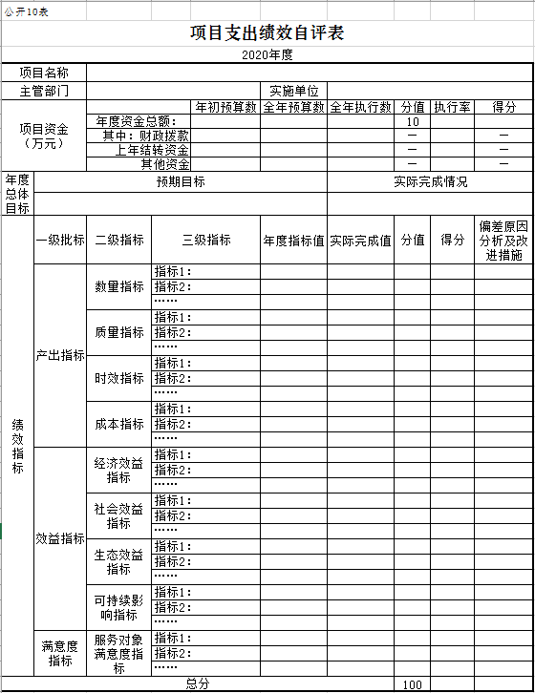

第三部分 2021年度部门决算情况说明

一、收入支出决算总体情况说明
2021年度收入总计392.86万元，支出407.95万元。与2020年相比，收入总计减少39.79万元，降低9.19%,支出增加2.2万元,增加0.54%。主要原因：收入减少是由于2021年省市专项较2020年降低，支出减少是由于企管中心老干部人员减少，相应工资数降低；离休干部医保个人账户由于市医保变更，同时减少支出。
二、收入决算情况说明
本年收入合计392.86万元，其中：财政拨款收入 389.85万元，占99.23 %；其他收入3万元，占0.07%。
三、支出决算情况说明
本年支出合计407.95万元，其中：基本支出280.13万元，占68.67 %；项目支出127.82万元，占31.33 %；基本支出中，人员经费266.62万元，占95.18%；公用经费13.51万元，占4.82%。
四、财政拨款收入支出决算总体情况说明
2021年度财政拨款收、支总计各389.85、404.95万元，与2020年相比，财政拨款收入和支出总计分别减少42.8、2.2 万元，分别降低9.89% 和0.54%。主要原因: 收入减少是由于2021年省市专项较2020年降低，支出减少是由于管中心老干部人员减少，相应工资数降低；离休干部医保个人账户由于市医保变更，同时减少支出。
五、一般公共预算财政拨款支出决算情况说明
（一）一般公共预算财政拨款支出决算总体情况
2021年度一般公共预算财政拨款支出404.95万元，占本年支出合计的99.26%。与2020年相比，一般公共预算财政拨款支出减少0.8万元，降低0.19%。主要原因：管中心老干部人员减少，相应工资数降低；离休干部医保个人账户由于市医保变更，同时减少支出。
（二）一般公共预算财政拨款支出决算结构情况
2021年度一般公共预算财政拨款支出404.95万元，主要用于以下方面：一般公共服务支出388.42万元，占 95.92%；社会保障和就业支出4万元，占0.99%；卫生健康支出 12.53万元，占3.09 %。
（三）一般公共预算财政拨款支出决算具体情况
2021年度一般公共预算财政拨款支出年初预算为404.95万元，支出决算为404.95万元，完成年初预算的100%。其中：
1.一般公共服务（类）财政事务（款）行政运行（项）。年初预算为388.42万元，支出决算为388.42万元，完成年初预算的100%。
2、社会保障和就业支出年初预算为4万元，支出决算为4万元，完成年初预算的100%。
2. 卫生健康支出（类）其他卫生健康支出项（款）其他卫生健康支出项（项）年初预算为12.53万元，支出决算为 12.53万元，完成年初预算的100%。
六、一般公共预算财政拨款基本支出决算情况说明
2021年度财政拨款基本支出280.13万元，其中：人员经费266.62万元，主要包括：基本工资46.66万元、津贴补贴18.4万元、奖金4.03万元、伙食补助费4.5万元、绩效工资15.04万元、机关事业单位基本养老保险缴费28.55万元、职工基本医疗保险缴费6.11万元、其他社会保障缴费0.4万元、住房公积金18.9万元、退休费1.69万元、生活补助25.44万元、奖励金96.91万元；
公用经费 13.51万元，主要包括：办公费0.86万元、手续费0.07万元、邮电费0.02万元、维修（护）费0.07万元、劳务费2.47万元、公务用车运行维护费0.83万元、其他交通费用9.03万元、资本性支出0.17万元。
七、一般公共预算财政拨款“三公”经费支出决算情况说明
（一）“三公”经费财政拨款支出决算总体情况说明
2021年度“三公”经费财政拨款支出预算为 2.63万元，支出决算为0.83万元，完成预算的31.55 %。决算数小于预算数的主要原因是执行八项规定要求，励行勤俭节约且疫情期间取消活动，车辆出行减少。
（二）“三公”经费财政拨款支出决算具体情况说明
2021年度“三公”经费财政拨款支出决算中，公务用车购置及运行费支出决算为0.83万元，占100%。具体情况如下：
1.公务用车购置及运行费年初预算2.63万元，支出决算为0.83万元，完成年初预算的 31.55 %，主要原因是执行八项规定要求，励行勤俭节约,其中：
公务用车运行支出0.83万元，主要是车辆保险、保险和日常用油支出。截至2021年12月31日，开支财政拨款的公务用车保有量为1辆。
八、政府性基金预算财政拨款收入支出决算情况说明
无
九、国有资本经营预算财政拨款支出决算情况说明
无
十、关于2021年度预算绩效管理情况的说明
无
十一、其他重要事项的情况说明
（一）机关运行经费支出情况
2021年度，机关运行经费支出 13.51万元，与年初预算数没有变化。
（二）政府采购支出情况
2021年度采购蒸箱一台，采购价格为0.17万元。
（三）国有资产占用情况
截至2021年12月31日，中国共产党长春市二道区委老干部局共有车辆1辆，其中，离退休干部用车1辆。

第四部分 名词解释

一、财政拨款收入：指单位从同级财政部门取得的财政预算资金。
二、其他收入：指除上述收入以外的各项收入。包括未纳入财政预算或财政专户管理的投资收益、银行存款利息收入、租金收入、捐赠收入，现金盘盈收入、存货盘盈收入、收回已核销应收及预付款项、无法偿付的应付及预收款项，从省财政以外的同级单位取得的经费、从非省财政取得的经费，以及行政单位收到的财政专户管理资金等。（只保留部门已发生的收入明细，未发生的收入明细删掉）
三、年初结转和结余：指单位以前年度尚未完成、结转到本年按有关规定继续使用的资金。
四、结余分配：指事业单位按照会计制度规定缴纳的所得税以及从非财政补助结余提取的职工福利基金、事业基金等。
五、年末结转和结余：指单位按有关规定结转到下年或以后年度继续使用的资金。
六、基本支出：指单位为保障其机构正常运转、完成日常工作任务而发生的人员支出和公用支出。
七、项目支出：指单位为完成特定行政任务和事业发展目标在基本支出之外所发生的支出。
八、“三公”经费：纳入省级财政预决算管理的“三公”经费，是指省级部门用财政拨款安排的因公出国（境）费、公务用车购置及运行费和公务接待费。是党政机关维持运转或完成特定工作任务所开支的相关支出，是政府行政开支的一部分。其中，因公出国（境）费反映公务出国（境）的国际旅费、国外城市间交通费、住宿费、伙食费、培训费、公杂费等支出；公务用车购置及运行费反映单位公务用车车辆购置支出（含车辆购置税）及燃料费、维修费、过桥过路费、保险费、安全奖励费等支出；公务接待费反映单位按规定开支的各类公务接待（含外宾接待）支出。
九、机关运行经费：指为保障行政单位（含参照公务员法管理的事业单位）运行用于购买货物和服务的各项资金，包括办公及印刷费、邮电费、差旅费、会议费、福利费、日常维修费、专用材料及一般设备购置费、办公用房水电费、办公用房取暖费、办公用房物业管理费、公务用车运行维护费以及其他费用。

